מפרט דרישות מערכת/תוכנה

System/Software Requirement Specification (SRS)

שם הפרויקט: parkinGate

המחבר/ים: רפאל דמרי, עומר יהודה

מקורות:
- parkinGate – סיפור הלקוח
- parkinGate – טבלת דרישות

רמת הארגון / העסק

א. מאפייני הארגון/העסק
שם | parkinGate
מטרה | המערכת מיועדת לחסכון בכוח אדם וחיסכון של זמן מצד הארגון על ידי כך שתאפשר כניסה אוטומטית של מורשי כניסה למלון וגם תיתן מענה לצורך רכבים אשר אינם מורשים אך מבקשים להיכנס.
מרכיבים | שער חשמלי, מצלמה, תוכנה/מסד נתונים, אינטרקום, חיישן משקל, עמדת קבלה.
סביבה | רכבים (מספר רישוי), מבקרים, פקיד קבלה.
סדר וארגון | הרכבים, המבקרים, השער החשמלי, האינטרקום מקושרים למערכת הממוחשבת. הם אינם מקושרים בינם לבין עצמם.
אינטראקציה | - המצלמה מצלמת את מספר הרישוי ובודקת אם הוא מופיע במסד הנתונים.  - השער החשמלי נפתח כאשר מספר רכב מופיע במסד הנתונים.  - הנהג משתמש במכשיר האינטרקום על מנת להתקשר לעמדת הקבלה.  - פקיד הקבלה פותח את השער מכפתור הפעלה הנמצא בעמדה.  - החיישן פותח את השער כאשר ישנו רכב העומד סמוך לשער ומבקש לצאת.

ב. בעלי עניין ואינטרסים תפעוליים
בעל עניין | אינטרסים תפעוליים [מאפייני איכות] | תפקיד
מבקר/אורח | שימוש בשער החנייה על מנת להיכנס ולצאת.  [שימושיות, זמינות, אמינות, בטיחות]. | משתמש
פקיד קבלה | שליטה ומעקב על כניסות של רכבים שאינם מורשים או מעקב אחר תפעול המערכת.  [שימושיות, זמינות, אמינות]. | מפעיל
בעלי/הנהלת המלון | שירות נוח ומהיר ללקוחות ולמבקרי המלון.  [שימושיות, זמינות, אמינות]. | -
תקן בטיחות | שימוש בטוח בשער החנייה.  [בטיחות]. | -

ג. שירותי הארגון (Business Use Cases)
זיהוי | שם ה-UC | שחקנ/ים ראשי/ים | תיאור קצר
BUC-1 | כניסה/יציאה למלון באמצעות זיהוי מספר הרכב | אורח | כניסה/יציאה למלון על ידי פתיחה אוטומטית של שער הכניסה.
BUC-2 | בקשת אישור כניסה למבקרים שאינם אורחי המלון | מבקר/  פקיד קבלה | בקשת אישור על ידי מכשיר האינטרקום/  מתן אישור למבקרים ופתיחת השער באופן ידני

ד. תרשים לוגיקה עסקית
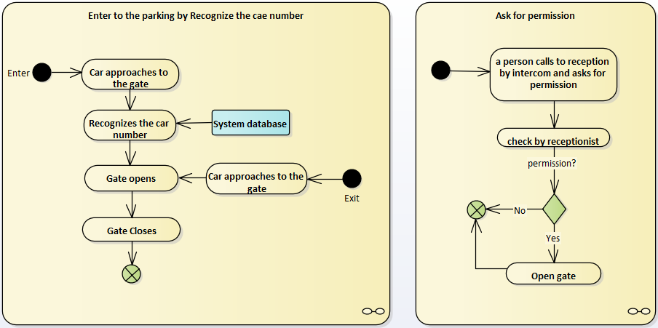

ה. תרשים Use Cases ברמת הארגון
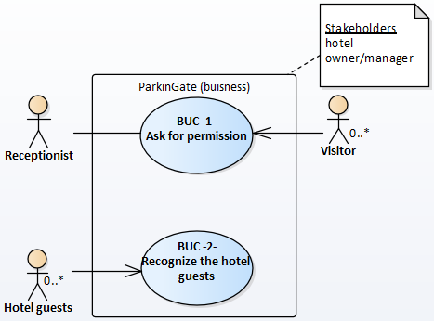

2.רמת המערכת

א. רשימת תהליכי המערכת (System Use Cases)
זיהוי | שם ה-UC | שחקנים ראשיים | תיאור קצר
SUC-1 | כניסה לחנייה על ידי זיהוי | אורח | השער נפתח על ידי זיהוי של מספר הרכב המופיע בהזמנה ומאפשר לרכב להיכנס.
SUC-2 | כניסה לחנייה על ידי בקשת אישור | מבקר | חיוג באמצעות האינטרקום הנמצא בסמוך לשער ובקשת אישור להיכנס למלון.
SUC-3 | יציאה מהחנייה | אורח/מבקר | השער נפתח על ידי החיישן הנמצא בסמוך לשער ומאפשר לרכב לצאת.
SUC-4 | פתיחה של השער באופן ידני | פקיד קבלה | לחיצה על כפתור ההפעלה הנמצא בעמדת הקבלה ופתיחה של השער.
SUC-5 | הכנסת רכבים למאגר | פקיד קבלה | הכנסת מספר רכב למסד הנתונים של המערכת ומתן הרשאה לכניסה.
SUC-6 | מחיקה ידנית של רכבים מהמאגר | פקיד קבלה | מחיקת רכב ממסד הנתונים וביטול ההרשאה לכניסה.
SUC-7 | מחיקת רכבים מהמאגר | ספונטאני | המערכת מוחקת רכבים ממסד הנתונים כאשר תאריך תוקף ההרשאה פג.

ב. תרשים תהליכי המערכת (System Use Case Diagram)
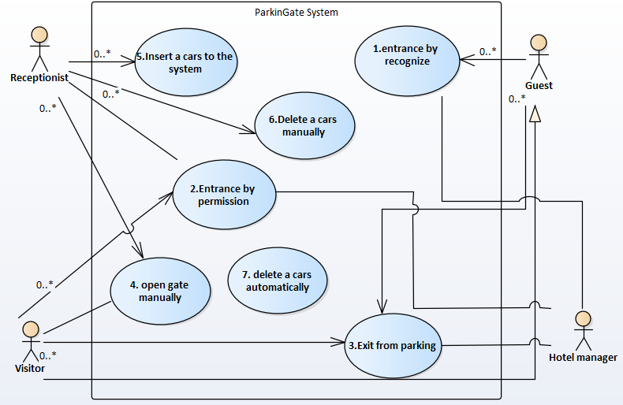

ג. מפרט תהליכי המערכת (System Use Case Specification)
SUC-1 | כניסה לחנייה על ידי זיהוי
שחקנים ויעדים | - אורח: התקרבות לשער הכניסה עם הרכב והמתנה לפתיחה על ידי זיהוי מספר הרישוי.  - שער: שחקן תומך – נפתח לאחר הזיהוי.
ב"ע ואינטרסים | - בעלי/מנהלי המלון: שירות מהיר ונוח לאורחים תוך מניעת כניסה מרכבים לא מורשים.
pre-conditions | - האורח מגיע עם רכב.  - מספר הרישוי של הרכב מופיע במערכת (מספר הרישוי נלקח ממערכת ההזמנות)
post-conditions | - מספר הרישוי מזוהה והשער נפתח.  - הרכב נכנס לחנייה.  - השער נסגר לאחר מכן.
trigger | הרכב מתקרב לשער הכניסה וממתין לפתיחה.
MSS | - המצלמה מצלמת את מספר הרכב.  - התוכנה מוצאת את מספר הרכב במאגר הנתונים של המערכת.  - השער החשמלי נפתח ומאפשר לרכב להיכנס.  - הרכב נכנס לחנייה.  - השער החשמלי נסגר.
הסתעפות א' | חלופה מצעד 1 של MSS: המצלמה אינה קולטת את לוחית הרישוי.  1א1. השער לא נפתח והנהג משפר את עמדת הרכב.  1א2. חזרה לצעד 1.
הסתעפות ב' | חריגה מצעד 3 של MSS: השער אינו נפתח עקב תקלה.  3א1. התרחיש מסתיים
עקיבות לדרישות | תפעוליות: 2, 7, 10, 11, 13,  אחרות:1, 9, 11,

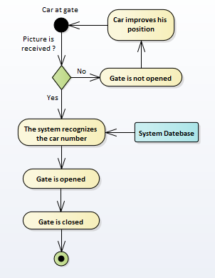

SUC-2 | כניסה לחנייה על ידי בקשת אישור
שחקנים ויעדים | - מבקר: לחיצה על האינטרקום הנמצא בסמוך לשער ובקשת אישור כניסה.  - פקיד קבלה: בדיקה ומתן אישור בהתאם לצורך.
ב"ע ואינטרסים | - בעלי/מנהלי המלון: שירות מהיר ונוח תוך איסור כניסה במידת הצורך.
pre-conditions | - מכשיר אינטרקום פעיל הנמצא בעמדת הכניסה.
post-conditions | - המבקר מקבל אישור – השער נפתח ידני והמבקר נכנס לחנייה
trigger | המבקר מחייג לעמדת הקבלה באמצעות האינטרקום.
MSS | - פקיד הקבלה מקבל את השיחה.  - המבקר מציג את עצמו ואת מטרת הביקור ומבקש אישור כניסה.  - פקיד הקבלה בודק מול הגורמים הרלוונטיים ומקבל אישור.  - פקיד הקבלה פותח את השער.  - המבקר נכנס לחנייה.  - השער נסגר.
הסתעפות א' | חריגה מצעד 3 של MSS: אין אישור כניסה.  3א1. התרחיש מסתיים.
עקיבות לדרישות | תפעוליות:3, 7, 19,  אחרות:1, 4, 18, 19,
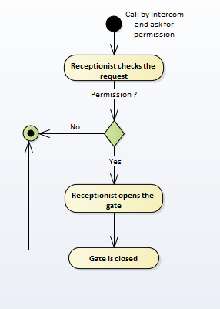

SUC-3 | יציאה מהחנייה
שחקנים ויעדים | - אורח/מבקר: לצאת מהחנייה על ידי התקרבות לשער באמצעות הרכב.
ב"ע ואינטרסים | - בעלי/מנהלי המלון: שירות מהיר ונוח לאורחים/מבקרים.
pre-conditions | - ישנו חיישן משקל בסמוך לשער.
post-conditions | - החיישן מופעל ופותח את השער ליציאה.  - הרכב יוצא מהשער.
trigger | האורח/מבקר מעוניין לצאת מהחנייה ומתקרב עם הרכב.
MSS | - החיישן מזהה את המשקל ופותח את השער.  - הרכב יוצא מהחנייה.  - השער נסגר.
הסתעפות א' | חלופה מצעד 1 של MSS: החיישן אינו מזהה את המשקל.  1א1: השער לא נפתח והנהג משפר את עמדת הרכב.  1א2: חזרה לצעד 1.
עקיבות לדרישות | תפעוליות:6, 7,  אחרות:5,
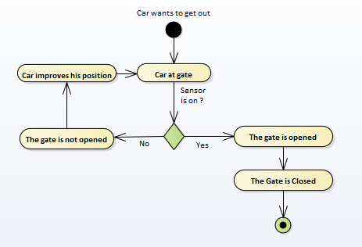

SUC-4 | פתיחה ידנית של השער
שחקנים ויעדים | - פקיד קבלה: פתיחה של השער באופן ידני באמצעות כפתור הנמצא בעמדה.  - מבקר (שחקן תומך): רשאי להיכנס לחנייה באמצעות אישור כניסה.
ב"ע ואינטרסים | מנהלי/בעלי המלון: מתן אפשרות כניסה למבקרים שאינם אורחי המלון.
pre-conditions | - אישור כניסה.  - כפתור פתיחה הנמצא בעמדה.
post-conditions | - הרכב נכנס לחנייה.
trigger | פקיד הקבלה לוחץ על כפתור הפתיחה הנמצא בעמדה.
MSS | - השער נפתח.  - המבקר נכנס עם הרכב
הסתעפות א' | חריגה מצעד 1 של MSS: השער לא נפתח עקב תקלה.  1א1: התרחיש מסתיים
עקיבות לדרישות | תפעוליות:3.  אחרות:4.
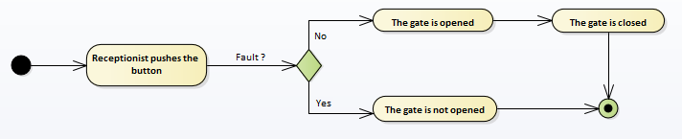

SUC-5 | הכנסת רכבים למאגר
שחקנים ויעדים | - פקיד קבלה: מזין מספר רכב ומכניס למאגר.
ב"ע ואינטרסים | - מבקר (שחקן תומך):בעל הרכב.
pre-conditions | - אין.
post-conditions | - הרכב מזוהה והשער יפתח בביקורים הבאים.
trigger | פקיד הקבלה מזין מספר רכב ולוחץ אישור
MSS | - מספר הרכב נכנס למאגר.  - השער נפתח למבקר בביקורים הבאים.
עקיבות לדרישות | תפעוליות:15.

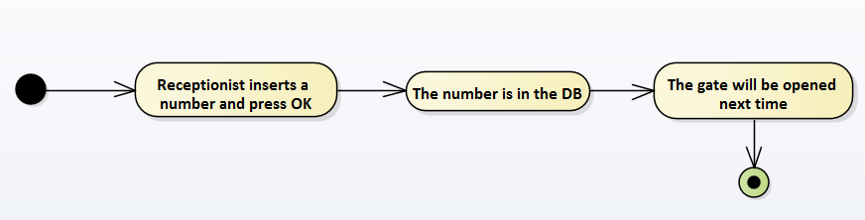

SUC-6 | מחיקה ידנית של רכבים מהמאגר
שחקנים ויעדים | - פקיד קבלה: בוחר מספר רכב ומוחק מהמאגר
ב"ע ואינטרסים | - אין.
pre-conditions | - מספר הרכב נמצא במאגר.
post-conditions | - הרכב נמחק מהמערכת ואינו מזוהה יותר.
trigger | פקיד הקבלה בוחר מספר רכב ולוחץ על מחיקה.
MSS | - מספר הרכב נמחק מהמערכת.  - השער אינו נפתח לנהג יותר.
עקיבות לדרישות | תפעוליות:16.

SUC-7 | מחיקה של רכבים מהמאגר על ידי המערכת
שחקנים ויעדים | UC ספונטאני
ב"ע ואינטרסים | - הנהלת המלון – מניעת כניסה מרכבים שסיימו את תקופת ההרשאה שלהם.
pre-conditions | - מספר הרכב נמצא במאגר.
post-conditions | - הרכב נמחק מהמערכת ואינו מזוהה יותר.
trigger | תאריך תוקף ההרשאה מגיע
MSS | - מספר הרכב נמחק מהמערכת.  - השער אינו נפתח לנהג יותר.
עקיבות לדרישות | תפעוליות:16.

